|  |  |  |  |  |  |  |
| --- | --- | --- | --- | --- | --- | --- |
| Раздел 4: | | | | Казахские национальные подвижные игры | | |
| Школа: Озёрная ОШ | | | | | | |
| Дата:«12»декабря 2018г. | | | | ФИО учителя: Садовский Е.Г. | | |
| Класс: 3 класс. | | | | Количество присутствующих: 7  отсутствующих: - | | |
| Тема урока: | | | | **Приобщение к казахским национальным играм** | | |
| **Цели обучения, которые достигаются на данном уроке (ссылка на учебную программу):** | | | | | | |
| 3.2.7.1 Развивать и демонстрировать чувство патриотизма в групповой и соревновательной деятельности  3.3.5.1 Объяснять необходимость двигательной деятельности в школе и за её пределами | | | | | | |
| Развитие  навыков: | | 3.5. Двигательная деятельность в школе и за её пределами | | | | |
| **Критерии успеха (**Предполагаемый результат): | | **Все учащиеся будут уметь:**  Выполнять строевые, ОРУ, играть в национальные игры.  **Большинство учащихся будут уметь:**  Обсуждать возможности двигательной деятельности в школе и за её пределами  **Некоторые учащиеся будут уметь**:  Отвечать на вопросы учителя. Брать на себя лидерские и управленческие качества | | | | |
| Языковая  цель | | **Языковая цель обучения**  Обучающиеся могут:  описать и продемонстрировать навыки силы, координации и равновесия  **Предметная лексика и терминология**  Включает:   * пространство/направление: назад, вперед, из стороны в сторону * динамика: быстро, медленно * колени, ноги, живот, спина, руки, ноги * связь, идеи, действия, последовательность * ловкость, равновесие, координация, сила, скорость   **Полезные фразы для диалога**  Как данная деятельность развивает нашу силу и ловкость? Понимаете ли вы данные физические способности: ловкость, равновесие, координация, сила, скорость?  Для чего мы учимся играть в казахские национальные игры?  Можете ли вы сказать, чему нас учат казахские национальные игры? | | | | |
| **Привитие**  **ценностей** | | Ценности, основанные на национальной идее «Мәңгілік ел»: казахстанский патриотизм и гражданская ответственность; уважение; сотрудничество; труд и творчество; открытость; образование в течение всей жизни. | | | | |
| **Межпредметные**  **связи** | | Межпредметные связи – ЗОЖ, познание мира, казахский язык | | | | |
| **Предварительные**  **знания** | | Обучающиеся имеют знания об акробатике, последовательности в акробатических соединениях | | | | |
| **Ход урока** | | | | | | |
| **Этапы урока, t** | **Запланированная деятельность на уроке** | | | | | **Ресурсы** |
| **Начало урока**  7 мин | **(К)** Построение. Приветствие. Повороты на месте  Музыкальная разминка  На 1-4 рассчитайсь  Первая четвёрка займите места в правом круге, вторая тройка-в левом.  Первая группа-сосчитайте сколько человек в вашей группе на казахском языке, вторая группа - на английском. Молодцы!  Сейчас вы будете выполнять ОРУ на месте  Первые номера, поднимите руки. Вы будете показывать и выполнять упражнение на мышцы рук и плечевого пояса.  -Первые номера- закончили. Ребята, оцените работу своих товарищей в группе.  -Вторые номера, поднимите руки. Вы будете показывать и выполнять упражнения на мышцы живота и спины.  Вторые номера, закончили. Ребята, оцените работу своих товарищей. | | | | | **Песня «Две руки»**  **Работа в группах**  Большое, свободное пространство для каждого вида деятельности.  По 4 упражнения  Голосом и рукой  (Дети показывают рукой большой палец и хором говорят «О-о-отлично») |
| **Критерии успеха** | *Учащиеся выполняют строевые и общеразвивающие упражнения правильно.* | | | | |  |
| **Середина урока**  … мин | -Становись!  - Ребята, сейчас я буду называть слова, а вы скажете, что они означают.  Байга, Жамбы ату, Тенге алу, Кыз куу, Аударыспак, Кокпар.  Правильно, это названия казахских национальных игр.  -Ребята, кто уже может назвать тему нашего урока ?  Молодцы! Тема урока «Казахские национальные игры»  -Какие цели мы поставим перед собой? (Узнаем что-то новое о казахских национальных играх и разучим их. )  Ребята, а что вы можете рассказать о казахских национальных играх?  (Дети рассказывают, опираясь на полученные раннее знания)  -На каких уроках вы ещё говорили о казахских национальных играх? (познание мира, художественный труд, классные часы)  -Сейчас вы просмотрите видеоролик и ответите на вопрос : - Какие физические качества и качества характера развивает эта игра?  -Какие физические качества развивает эта игра?  (Дети перечисляют качества, которые развивает эта игра) меткость, ловкость, быстрота, координация, ориентирование в пространстве.  Сейчас мы с вами тоже будем играть в игру Жамбы ату, адаптированную к современным условиям.  Сейчас вы будете стрелять из лука в вертикальную мишень. Один участник стреляет, следующий-готовится. Вся команда стоит за белой линией. За попадание вы получаете жетон.  Давайте назовём критерии оценивания (за что мы можем оценить себя и своих товарищей): меткость, быстрота, правильная техника выполнения стрельбы из лука.  Как вы должны себя обезопасить во время стрельбы?   1. Не выходить на рубеж стрельбы без команды 2. Не находиться близко возле стреляющего 3. Стрельбу начинать только по команде учителя.   Становись!  Учащиеся занимают свои места.  Подведём итог игры. Посчитайте свои жетоны. Кто оказался самым метким? Давайте оценим _(имя)_____аплодисментами.  Становись!  Сегодня мы с вами разучим ещё одну игру. Называется она «Аркан»  -Ребята, что такое аркан ? (Верёвка. )  Аркан, это не просто верёвка. Арканом джигиты ловили в табуне скакунов на бегу, чтобы объезжать их, учить ходить под седлом.  Эта игра тоже адаптирована к современным условиям.  Команды соревнуются между собой. Выполняем бросок аркана от белой линии. Роль скакуна выполняет автопокрышка. У каждого участника 3 попытки. Попал, вытащил «скакуна», получает жетон, автопокрышку катите на место и становитесь в конец строя  Показ учителем  Давайте оговорим критерии оценивания: точность попадания, ловкость, быстрота, выносливость.  Давайте поговорим о правилах ТБ.  1.Не наступать на верёвку  2.Не подходить близко к бросающему аркан  3.Тянуть верёвку способом «перехват»  На 1-2 рассчитай-сь! Команды занимают свои места  Подведём итог игры. Какая команда оказалась самой меткой и сильной? Сосчитайте жетоны. Аплодисменты. | | | | | -Просмотр видеоролика.  Игра «Жамбы ату»  Учащиеся садятся на мат.  Жетоны  Лук и стрелы  Музыкальное сопровождение (казахские национальные мелодии)  Верёвка с деревянным брусочком, автопокрышка, украшенная изображениями лошадей  По 1 для каждой команды  Музыкальное сопровождение |
| **Критерии успеха** | *Научились играть в казахские национальные игры, адаптированные к современным условиям* | | | | |  |
| **Конец урока**  5 мин | Давайте вспомним цели, которые мы поставили перед собой в начале урока. Удалось ли нам их достичь?  - Для чего мы с вами учимся играть в казахские национальные игры? ( а ещё, для того, чтобы знать историю своей Родины, чтобы быть патриотами своей страны.)  -Пригодятся ли вам эти навыки в жизни?  -Проведём рефлексию. Встаньте все в круг. Здесь лежат листочки, на которых записаны фразы, которые вы должны продолжить.   1. ***сегодня я узнал…*** 2. ***было интересно…*** 3. ***было трудно****…* 4. ***теперь я могу****…* 5. ***я научился****…* 6. ***у меня получилось*** *…* 7. ***мне захотелось…***   На доске вы видите пьедестал почёта. Куда бы вы поместили стикер со своим именем (дети клеят стикеры)  Урок окончен.  Домашнее задание: найти информацию о казахских национальных играх в различных источниках | | | | |  |
| **Дифференциация** | | | **Оценивание** | | **Здоровье и соблюдение ТБ** | |
| * . Менее способные учащиеся будут стараться повторить движения, демонстрируемые более способными учащимися. * Более способным учащимся задаются более сложные вопросы во время их движения в пространстве, чтобы расширить их словарный запас касательно движения. | | | * ФО по наблюдениям учителя   Жетоны, словесная похвала  Взаимооценивание | | 1. укрепление здоровья, улучшение осанки, содействие гармо­ничному физическому развитию детей; 2. развитие координации движения; 3. приобщение к самостоятельным занятиям (дома), подвиж­ным играм; | |

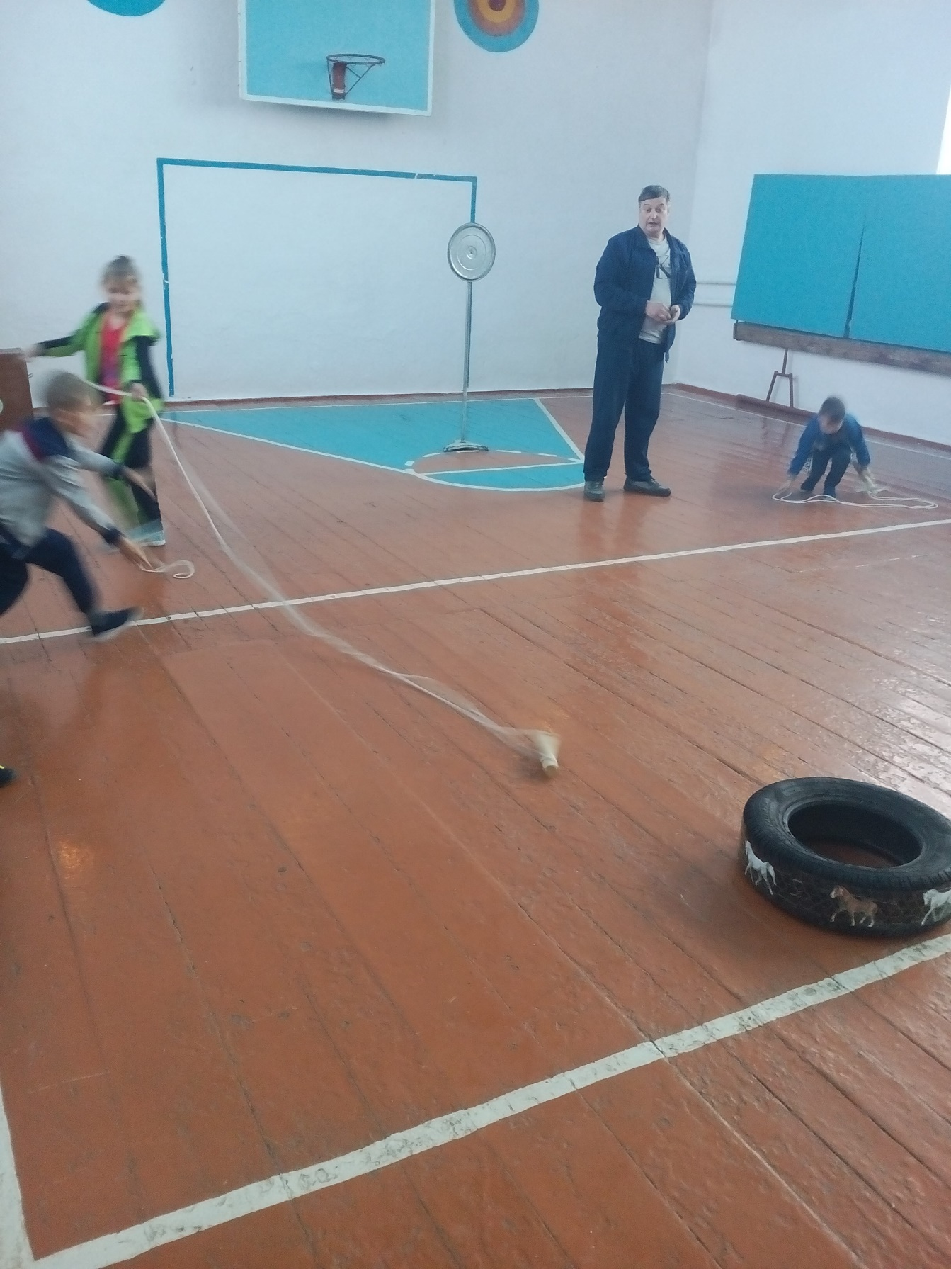

Разучивание игры «Аркан»

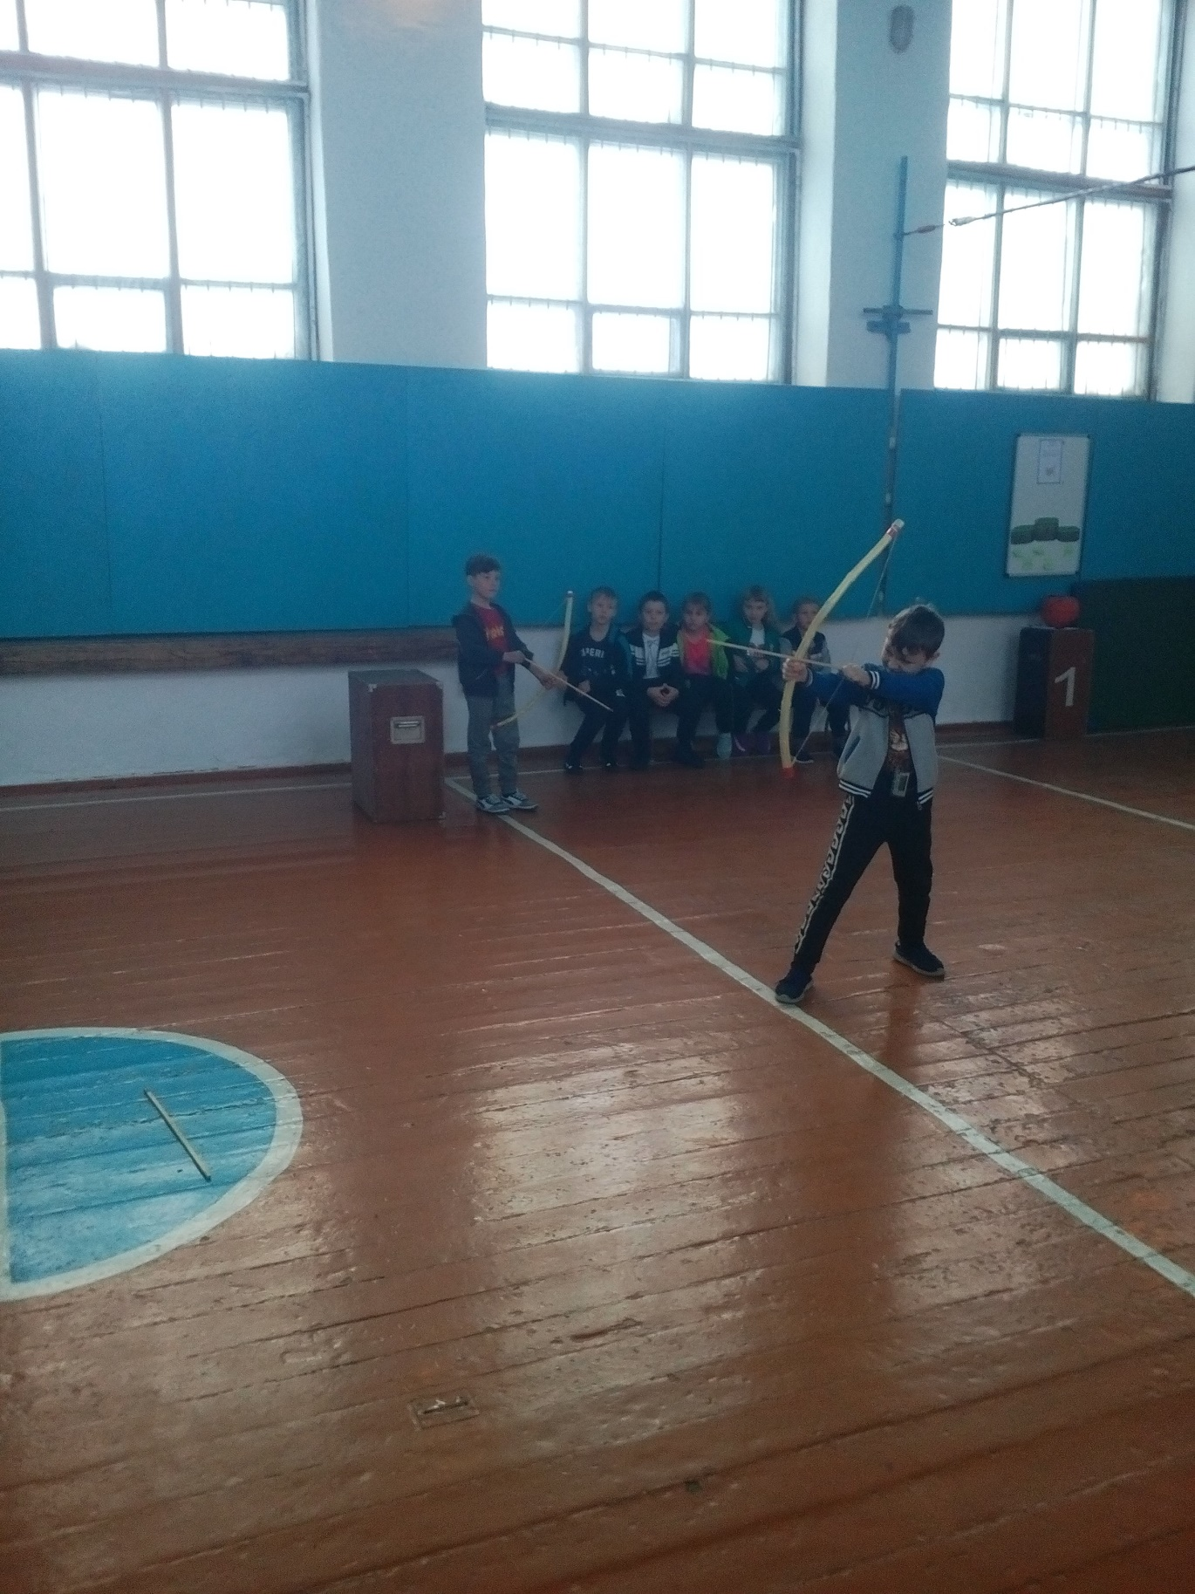

Разучивание игры «Жамбы ату»